Dítě s poruchou chování
Definice poruchy chování
(Sdružení pro Národní duševní zdraví a speciální vzdělávání 1992)
Pojem porucha emocí nebo chování (PE, PCH) je výrazem pro postižení, kdy se chování a emocionální reakce žáka:
  - Liší od odpovídajících věkových, kulturních nebo etnických norem
  - Mají nepříznivý vliv na školní výkon včetně jeho akademických, sociálních, předprofesních a osobnostních dovedností
Současně je toto postižení
  - Něco víc než přechodná, předvídatelná reakce na stresující události z jeho prostředí
  - Vyskytuje se současně nejméně ve dvou různých prostředích, z nichž alespoň jedno souvisí se školou
  - Přetrvává i přes individuální intervenci v rámci vzdělávacího programu
  - Může koexistovat i s jiným postižením
Zahrnuje:
  - Děti a mladistvé se schizofrenií, emocionálními poruchami, úzkostnými poruchami
  - Jinými trvalými poruchami chování a jeho ovládání, jestliže mají celkový nebo částečný nepříznivý vliv na školní výkon (Vojtová, 2010)

RIZIKO – PROBLÉM -PORUCHA
Vývoj poruchy chování nejčastěji od fáze působení rizikových faktorů k fázi problémového chování až k poruchám chování.
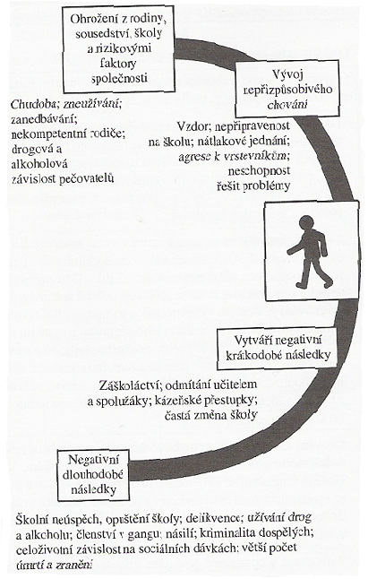
Cesta rizikových dětí k dlouhodobým negativním následkům ( Walker, Severson, 2002, in Vojtová, 2008)

Triáda vzájemného působení sociálně-kognitivní teorie učení, Bandura
Triadický reciproční determinismus (Janoušek, 1992)

Triáda rizikových faktorů ve vývoji poruchy chování (Presová, 2014)
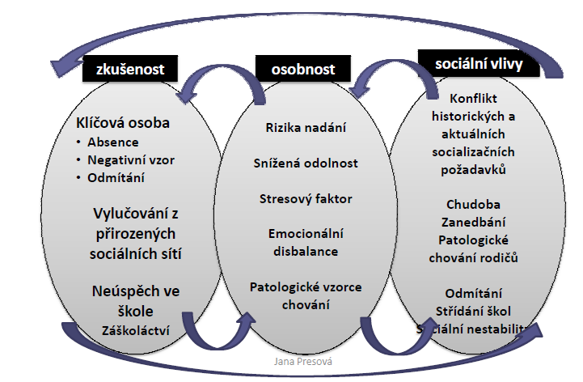
Sociální doména - zkušenosti dítěte, stigmatizace, sociální stabilita, stimulující rodinné prostředí
Emocionální doména - teorie připoutání (attachment), sebevnímání jedince, pohotovost pro řešení životních událostí
Kognitivní doména - rozumové schopnosti, kompetence k řešení problémů, vyhodnocovat signály z interakcí

Teorie citové vazby – attachment
- připoutání, přimknutí, citová vazba, citové pouto či přilnutí, attachment
- hypotetický konstrukt vyjadřující „trvalé emoční pouto, charakterizované potřebou vyhledávat a udržovat blízkost s určitou osobou, zejména v podmínkách stresu
- klíčová osoba bývá vnímána jako moudřejší a silnější a nedá se jednoduše nahradit jinou
- biologická funkce vazby: ochrana, její zformování je jedním z předpokladů přežití a zdravého vývoje jedince
- jak efektivní je ochrana a emoční podpora, závisí od kvality
- vazbových interakcí potažmo citové vazby (Bowlby, J. 2010)

Typy attachmentu (Bowlby, J. 2010)

Charakteristika jisté vazby (Bowlby, J. 2010)
JAKO DÍTĚ
- Schopnost separace od rodiče
- Hledání podpory rodiče, v případě nejistoty, strachu.
- Návrat rodiče je provázen pozitivními emocemi.
- Preference rodiče před cizími osobami.
JAKO DOSPĚLÝ
- Dlouhodobé důvěrné vztahy.
- Sklon ke zdravému sebevědomí.
- Sdílení pocitů s přáteli a partnerem přináší příjemné pocity.
- Vyhledávání sociální podpory.

Předpoklady vzniku jisté vazby
- Potěšení a radost z blízkého kontaktu s dítětem
- Srozumitelné vyjadřování emocí
- Citlivost na sociální podněty od dítěte
- Pohotové a adekvátní povzbuzování dítěte do objevování nového - explorace

Charakteristika vyhýbavé vazby (Bowlby, J. 2010)
JAKO DÍTĚ
- Předpoklad, že pečující osoba je nedostupná
- Vyhýbání se rodičům
- Nevyhledávání podpory , útěchy u rodičů a kontaktu s nimi
- Nevykazování preference rodičů před cizími osobami
JAKO DOSPĚLÝ
- Možné problémy s intimitou
- Investování minima emocí do sociálních či romantických vztahů
- Neschopnost či neochota sdílet myšlenky a pocity s ostatními.

Předpoklady vzniku vyhýbavé vazby
- velmi „horlivé“ pečující osoby, které
    - poskytují nepřiměřenou míru stimulace, se kterou si dítě neví rady a nestojí o ni
Adaptivní odpovědí dítěte na takové projevy chování může být naučené vyhýbání se těmto osobám.
- rigidní a sobecké pečující osoby, které:
    - odmítají pokusy dítěte o útěchu (zvláště formou tělesného kontaktu)nebo je odklání
    - nedostatečně vnímají projevy dítěte
    - projevují negativní pocity směrem k dítěti

Charakteristika ambivalentní vazby (Bowlby, J. 2010)
JAKO DÍTĚ
- Možná zvýšená nedůvěra vůči neznámému
- Značná zoufalost v nepřítomnosti rodiče
- Návrat rodiče není provázen potěšením a útěchou
JAKO DOSPĚLÝ
- Zdráhání se být druhým blízko
- Obavy z toho, že je partner nemiluje
- Velké rozrušení v situaci, kdy vztah končí

Předpoklady vzniku ambivalentní vazby
- Nestálost péče
- Značně proměnlivá citlivost k potřebám dítěte, oscilující mezi nadšením na jedné straně a lhostejností na straně druhé
- Chování, které rodič projevuje směrem k dítěti přitom není odpovědí na podněty dítěte, ale pramení spíše z aktuálního naladění rodiče.
- S touto proměnlivostí péče se dítě snaží vypořádat zoufalou snahou o získání pozornosti – ať už skrze pláč nebo snahou o tělesný kontakt s rodičem. Je-li jeho snaha o získání pozornosti neúspěšná, je zarmoucené a rozčílené.

Chování
5 charakteristik poruch chování podle Bowera (Vojtová, 2008)
1) Neschopnost učit se
2) Neschopnost navazovat uspokojivé sociální vztahy
3) Nepřiměřené chování a emotivní reakce v běžných podmínkách
4) Celkový výrazný pocit neštěstí nebo deprese
5) Tendence vyvolávat somatické symptomy

Sebevnímání dítěte s PCH (Vojtová, 2010)
Jak jsou vnímáni jedinci s PCHE?
- vyvolávají v jiných nelibé pocity
- provokují druhé k negativní reakci v chování
- nebývají oblíbení mezi vrstevníky
- málokdy se stávají přirozenými vůdci ve skupinách
- ve škole zažívají neúspěchy v učení
- v sociálních vztazích bývají často odmítání druhými, zažívají odcizení
- svým chováním rozčilují a provokují autority, vypadají, jakoby si říkali o potrestání

Jak vnímají jedinci s PCHE sami sebe? (Vojtová, 2010)
- považují se za smolaře, za neúspěšné
- mívají malé sebevědomí
- jejich rozhodnutí bývají
- impulzivní ve snaze rychle dosáhnout cíle
- opakovaně a předem se vzdávají svých aspirací
- převažuje krátkodobá motivace
- úsilí bývá velmi často přerušováno náhodným lákavým podnětem
- neumí se radovat z drobných úspěchů

„Odlišné“ postoje žáků s PCH (Vojtová, 2010)
- Škola není místem, kam rádi chodí
- Škola není místem, kde zažívají úspěch
- Nevěří ve spravedlivé hodnocení učitelů
- Nevěří, že učitele zajímá jejich názor
- Nemají pocit, že si jich ostatní lidé váží nebo že jsou důležití , že o nich přemýšlí
- Ostatní jsou upřednostňovány

A-B- C tabulka
A  spouštěč | B  Chování a jeho projevy | C  Následek
Co, kdo, kdy | Jak | Co se dělo pak, zisk, ztráta
Zapomenutý úkol | Lež, vyhýbání se odpovědnosti | Zatloukání před rodiči, útěk z domu, záškoláctví
Násilí od spolužáka | Záškoláctví, účast na rvačkách | Nuda, vazba na děti na ulici, uzavřenost, agresivní modely chování

Odkazy a videa k tématu
- http://www.ceskatelevize.cz/ct24/domaci/122877-odbornici-problemovi-zaci-se-maji-chvalit-ne-trestat/
- http://www.ceskatelevize.cz/porady/10318730018-polosero-zpretrhane-lasky/210562222000003-zpretrhane-lasky/video/
- http://www.ceskatelevize.cz/porady/10121244562-jadro/207562235800028-pohlad-me/
- http://katalog.pravonadetstvi.cz/
- http://coumim.cz/

Použité zdroje
- VOJTOVÁ, V. Inkluzivní vzdělávání žáků v riziku a s poruchami chování jako perspektiva kvality života v dospělosti. 1.vyd. Brno: Masarykova univerzita, 2010. 330 s. ISBN 978-80-210-5159-1.
- JANOUŠEK, J. Sociálně kognitivní teorie Alberta Bandury. Československá psychologie. 1992, roč. 36, č. 5, s. 385-398. Dostupné z: http://web.ff.cuni.cz/~hosksaff/Janousek.pdf
- PRESOVÁ, J. Školní vztahová síť jako riziko vývoje poruch chování. Vyd. 1. Brno: MU, 2014. ISBN 978-80-210-7580-1.
- BOWLBY, John. Vazba: teorie kvality raných vztahů mezi matkou a dítětem. Vyd. 1. Praha: Portál, 2010, 356 s. ISBN 978-80-7367-670-4.
- VOJTOVÁ, V. Přístupy k poruchám chování a emocí v současnosti. 2.vyd. Brno: Masarykova univerzita, 2008. 136 s. ISBN 978-80-210-4573-6.

